Педагогические секреты

Хочу поделиться своей находкой, которой я пользуюсь при обобщении темы «Перевод из одной системы счисления в другую». В этой теме учащиеся часто путаются, когда и на что нужно делить, умножать. Поясню, этот прием я использую при обобщении темы, т.е. ученики уже знают, как переводить из одной системы счисления в другую.
Объяснение происходит с помощью вопросов – ответов, параллельно я делаю рисунок на доске, который затем мои ученики перерисовывают в тетрадь.

Вопрос учителя: какой системой счисления мы пользуемся в обычной жизни?
Ответы учеников: десятичной
Вопрос учителя: сколько символов в десятичной системе счисления?
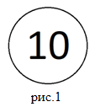
Ответы учеников: 10
Слово учителя: т.к. в повседневной жизни мы пользуемся десятичной системой счисления, то давайте решим для себя, что это будет самая важная и самая главная система счисления. Поэтому я нарисую ее в большом кружочке (рис.1). Все остальные системы счисления будут для нас не главными, поэтому я нарисую их в маленьких кружочках.
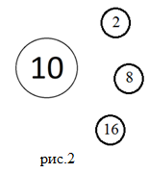
Учитель дорисовывает картинку (рис. 2).
Вопрос учителя: у нас есть 2 арифметические операции: умножение, которое всё увеличивает и деление, которое всё уменьшает. Если я хочу из самой «большой», главной системы счисления превратиться в «маленькую», неглавную, то какая арифметическая операция мне понадобится?
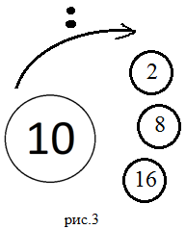
Ответ: деление
Учитель дорисовывает картинку (рис. 3)
Вопрос: Если я хочу из самой «маленькой», системы счислении «превратиться» в самую главную, «большую», то какая арифметическая операция мне понадобится?
Ответ: умножение
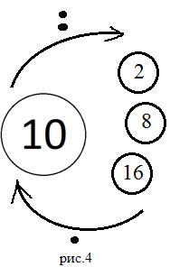
Учитель дорисовывает картинку (рис. 4)

Слово учителя: мы разобрались с тем, когда нужно делить, а когда умножать. Теперь давайте разберемся, на что нужно делить и умножать. Т.к. в обычной жизни мы пользуемся десятичной системой счисления, и мы договорились с вами, что она будет для нас самой главной и «большой», то «десятку» мы никогда не будем трогать, а будем только «любоваться» ею. А значит, делить и умножать мы будем на «неглавные» системы счисления.
Вопрос учителя: что нужно делать, если мне нужно перевести из десятичной системы счисления в 16-ую, т.е. из главной превратиться в неглавную?
Ответ: делить на 16
Вопрос учителя: если нужно перевести из двоичной в десятичную систему счисления?
Ответ: умножать на 2

Затем вместе с учениками мы решаем задания на закрепление этой темы, используя получившийся рисунок.
Марцинкевич Е.Е.
учитель информатики МБОУ «Школа №60/61», г. Рязань
Используемая литература

Информатика: учебник для 8 класса/ Л.Л.Босова, А.Ю.Босова. – М.: БИНОМ. Лаборатория знаний, 2013г. – 155 с.

